Δημιουργία App στο Facebook
Για να δημιουργήσουμε App στο Facebook πρέπει πρώτα να ενεργοποιήσουμε το account μας ως developer. Για να γίνει αυτό πρέπει να δώσουμε το νούμερο του κινητού τηλεφώνου και να μας στείλουν έναν κωδικό επιβεβαίωσης.
Όταν ολοκληρωθεί η διαδικασία μπαίνουμε στη σελίδα των Facebook developers και επιλέγουμε να δημιουργήσουμε νέο App. Συμπληρώνουμε τα υποχρεωτικά πεδία της πρώτης εικόνας και όταν μεταφερθούμε στο dashboard του app που μόλις φτιάξαμε συμπληρώνουμε τα πεδία σύμφωνα με τις δύο παρακάτω εικόνες.

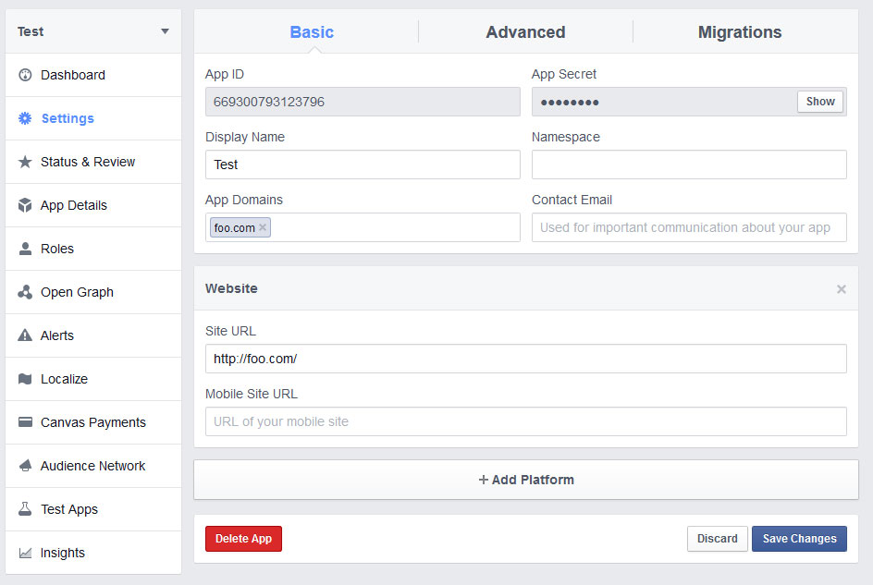
Εικόνα 1 Βασικές ρυθμίσεις για domain / site URL

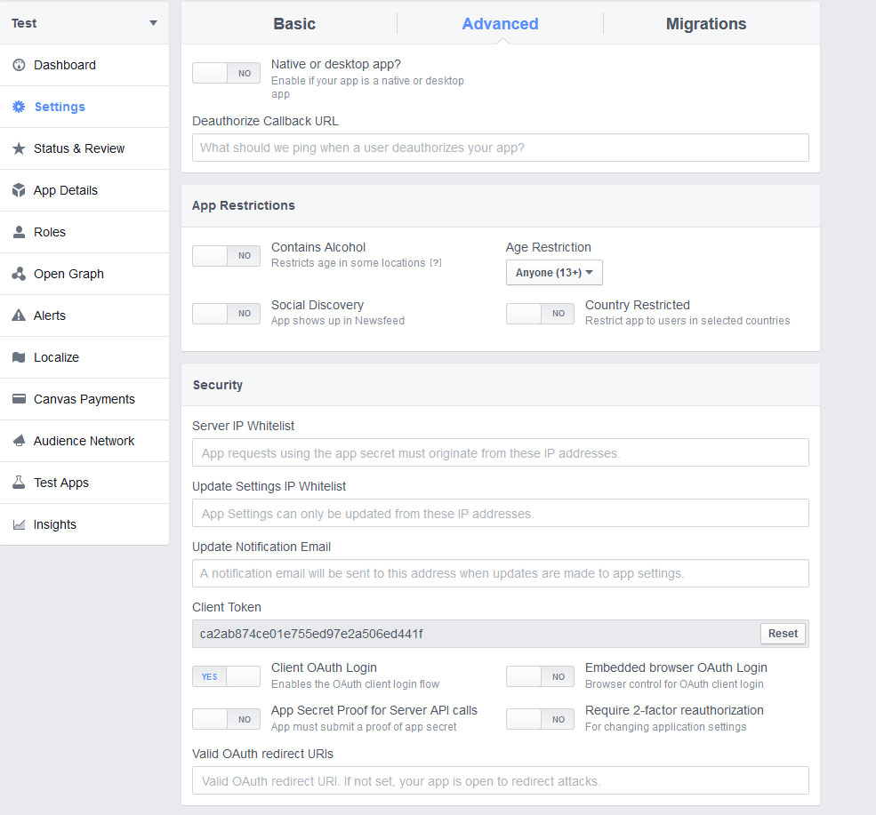
Εικόνα 2 Advanced ρυθμίσεις, βάζουμε το Client OAuth Login

Δημιουργία App στο Google
Η διαδικασία για το Google αναφέρεται λεπτομερώς στο site τους και την παραθέτω από εκεί.

Enable the Google+ API
Create a Google Developers Console project, OAuth 2.0 client ID, and register your JavaScript origins:
- Go to the Google Developers Console .
- Select a project, or create a new one by clicking Create Project:
Note: Use a single project to hold all platform instances of your app (Android, iOS, web, etc.), each with a different Client ID.
  - In the Project name field, type in a name for your project.
  - In the Project ID field, optionally type in a project ID for your project or use the one that the console has created for you. This ID must be unique world-wide.
  - Click the Create button and wait for the project to be created. Note: There may be short delay of up to 30 seconds before the project is created. The project name appears at the top of the left sidebar, indicating you are now editing the project.
- In the left sidebar, select APIs & auth. A list of Google web services appears.
- Find the Google+ API service and set its status to ON—notice that this action moves the service to the top of the list.
- In the sidebar, select Credentials.
- In the OAuth section of the page, select Create New Client ID.
In the resulting Create Client ID dialog box, register the origins where your app is allowed to access the Google APIs, as follows. The origin is the unique combination of protocol, hostname, and port.
  - In the Application type section of the dialog, select Web application.
  - In the Authorized JavaScript origins field, enter the origin for your app. You can enter multiple origins to allow for your app to run on different protocols, domains, or subdomains. Wildcards are not allowed. In the example below, the second URL could be a production URL.
http://localhost:4567
https://myproductionurl.example.com
  - In the Authorized redirect URI field, delete the default value. It is not used for this case.
  - Select Create Client ID.
- In the resulting Client ID for web application section, note or copy the Client ID and Client secret that your app will need to use to access the APIs.
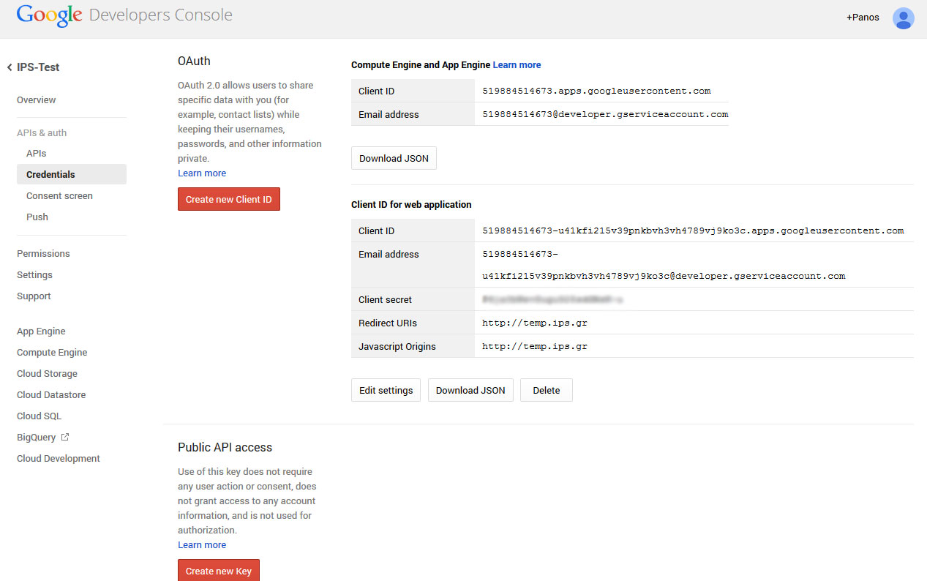
Εικόνα 3 Παράδειγμα της καρτέλας με τα URL και τα κλειδιά του App

Δημιουργία App στο LinkedIn
Πηγαίνουμε στη σελίδα των developers για το LinkedIn και ακολουθούμε τα βήματα όπως φαίνονται στις 3 εικόνες παρακάτω

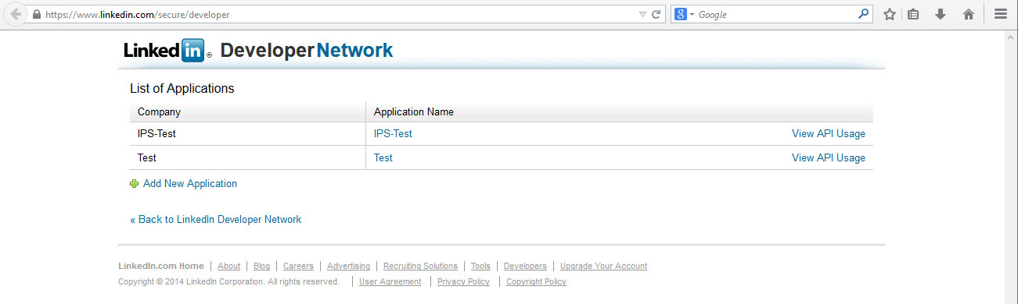
Εικόνα 4 Κεντρική σελίδα για τη δημιουργία νέου App

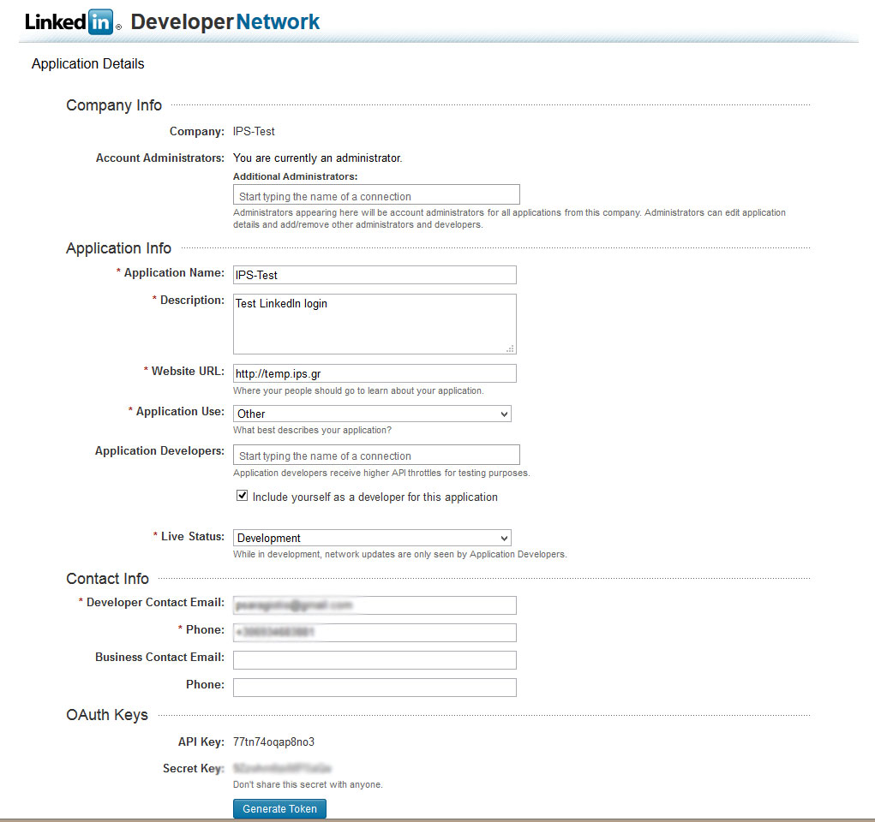
Εικόνα 5 Καθορισμός των URL

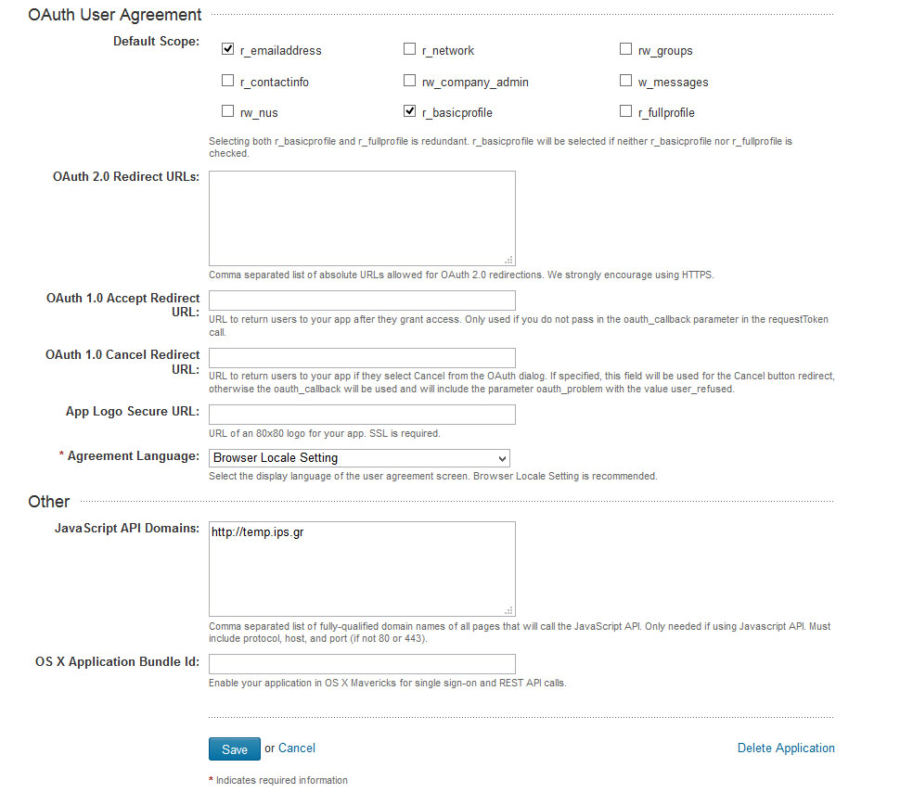
Εικόνα 6 Προσθήκη του scope r_emailaddress για να μπορεί το App να ζητάει το email του χρήστη και καθορισμός του Javascript API Domain.

Ενέργειες για το Control Panel του Active3
Αφού έχουμε δημιουργήσει τα applications σε όσα social media επιθυμούμε πηγαίνουμε στο control Panel και στην επιλογή Social Media και βάζουμε τα App Keys στα αντίστοιχα πεδία. Το checkbox πάνω πάνω «Να επιτρέπεται η δημιουργία μέλους απευθείας από τα social media» ενεργοποιεί την «χαλαρή» πρόσβαση. Εφόσον είναι ενεργοποιημένο τότε όταν κάποιος χρήστης πατήσει να κάνει login από κάποιο social media και αποδεχτεί τους όρους, το σύστημα ψάχνει στη βάση δεδομένων αν υπάρχει user με το ίδιο email με αυτό που μας επιστρέφει το social media και εφόσον υπάρχει κάνει login το συγκεκριμένο user. Αν δεν βρεθεί user με αυτό το mail τότε δημιουργεί έναν με τα στοιχεία που τράβηξε από το social media (όνομα, email).
Στην «αυστηρή» εκδοχή, τότε οι χρήστες δημιουργούνται μόνο μέσω της κανονικής διαδικασίας και από την επεξεργασία του προφίλ του κάνουν associate το account τους με τα social media όπου εκεί πλέον η ταυτοποίηση γίνεται με ένα μοναδικό κωδικό που επιστρέφει το social media και όχι με το email. Εφόσον έχει γίνει αυτή η διαδικασία ο χρήστης μπορεί μετά να κάνει sign in μέσω των social media.

Για τη λειτουργία του Facebook posting μέσω του API, πρέπει να ενεργοποιήσουμε από τα Site Settings, την επιλογή να κάνει posts μέσω του API και φυσικά πρέπει να επιτραπεί και το Login in With Facebook από τα social media settings καθώς απαιτείται για να συνδεθούμε με το API.

